2019年度平昌县粉壁镇

部门决算公开编制说明

（汇总）

目录

公开时间：2020年10月18日

第一部分部门概况 4

一、基本职能及主要工作 4

二、机构设置 5

第二部分 2019年度部门决算情况说明 6

一、收入支出决算总体情况说明 6

二、收入决算情况说明 6

三、支出决算情况说明 7

四、财政拨款收入支出决算总体情况说明 7

五、一般公共预算财政拨款支出决算情况说明 8

六、一般公共预算财政拨款基本支出决算情况说明 16

七、“三公”经费财政拨款支出决算情况说明 17

八、政府性基金预算支出决算情况说明 18

九、国有资本经营预算支出决算情况说明 18

十、其他重要事项的情况说明 18

第三部分名词解释 21

第四部分附件 28

附件1 28

第五部分附表 31

一、收入支出决算总表 31

二、收入决算表 31

三、支出决算表 31

四、财政拨款收入支出决算总表 31

五、财政拨款支出决算明细表 31

六、一般公共预算财政拨款支出决算表 31

七、一般公共预算财政拨款支出决算明细表 31

八、一般公共预算财政拨款基本支出决算表 31

九、一般公共预算财政拨款项目支出决算表 31

十、一般公共预算财政拨款“三公”经费支出决算表 31

十一、政府性基金预算财政拨款收入支出决算表 31

十二、政府性基金预算财政拨款“三公”经费支出决算表 31

十三、国有资本经营预算支出决算表 31

# 第一部分 部门概况

## 一、基本职能及主要工作

（一）主要职能。

1、执行国家行政机关的决定、命令和国家制定的法令、法规，执行本级人民代表大会的各项决议，并报告执行决议、决定和命令的情况。

2、执行全镇的社会和经济发展计划、预算，管理本镇内的经济、教育、科技、文化、卫生、体育事业和财政、民政、治安、人民调解、安全生产监督管理、移民开发、计划生育等行政工作。

3、制定并落实本镇的经济计划和措施，全面提高人民群众的生活水平和生活质量。

4、保护社会主义的全民所有财产和劳动群众集体所有财产，保护公民私人所有的合法财产，维护社会秩序，保障公民的人身权利、民主权利和其他权利。

5、贯彻执行党和国家的民族宗教政策，保障少数民族的权利和尊重少数民族的风俗习惯，尊重民族宗教信仰。

6、保障宪法和法律赋予妇女的男女平等、婚姻自由等各项权利。

7、开展社会主义民主和法制的宣传教育，保障公民的权利，打击违法犯罪，维护社会稳定。

8、指导村（居）民委员会的组织制度建设和业务建设，促进村（居）民委员会民主自治。

9、协助和支持设置在本行政区域内不隶属于乡的国家机关和企事业单位工作，监督其遵守和执行国家的法律、法规和政策。

10、承办本级党委、人大和上级交办的其它事项。

（二）2019年重点工作完成情况。

2019年在县委、县政府的正确领导下，在上级各行政部门的指导下，认真贯彻执行党的各项方针政策和中央八项规定， 扎实推进反“五风”廉政教育建设，深入开展党的群众路线教育实践活动，抓好本乡镇的政府工作法律、法规、政策的贯彻，政府事业发展规划和工作计划的制订，社会公共事务工作的组织和实施;本乡镇的行政公共服务;本乡镇突发公共事件的报告，并依据上级部门要求组织实施处置;本乡镇辖区内的政府信息统计、分析、上报;对本乡镇辖区及其他事业单位的业务指导和培训;承办政府行政部门委托的相关业务或事项;上级行政主管部门下达的工作，全面完成了上级组织交办的各项工作任务。

## 二、机构设置

平昌县粉壁镇人民政府下属二级单位2个，其中其他事业单位2个。

纳入平昌县粉壁镇人民政府2019年度部门决算编制范围的二级预算单位包括：

1. 平昌县粉壁小学
2. 平昌县粉壁镇卫生院

# 第二部分2019年度部门决算情况说明

1. 收入支出决算总体情况说明

平昌县粉壁镇2019年度收、支总计各4418.42万元。与2018年相比，收、支总计各增加672.6万元，增长17.96%。主要变动原因是脱贫攻坚项目支出增加等。

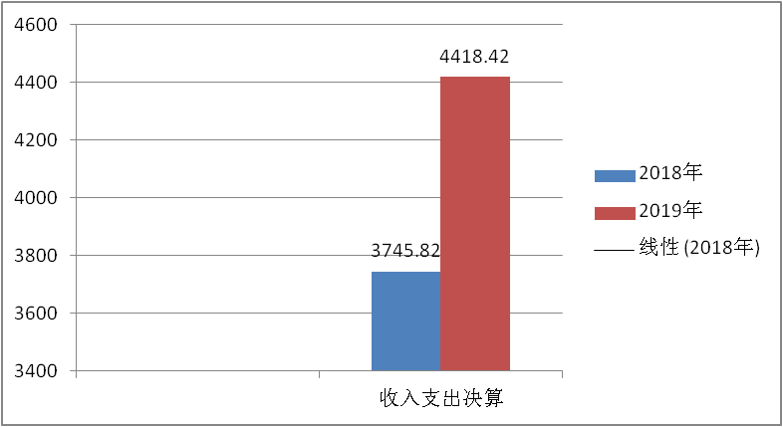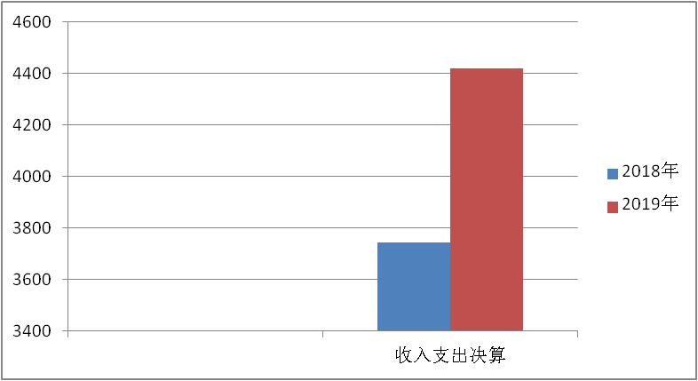

1. 收入决算情况说明

2019年本年收入合计4418.42万元，其中：一般公共预算财政拨款收入4182.53万元，占94.66%；政府性基金预算财政拨款收入56.61万元，占1.28%；事业收入179.28万元，占4.06%。

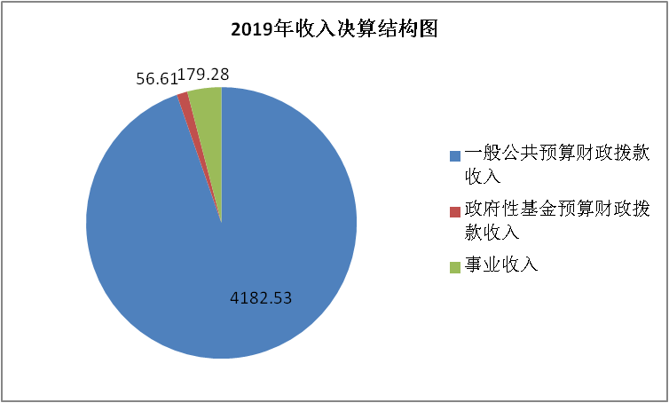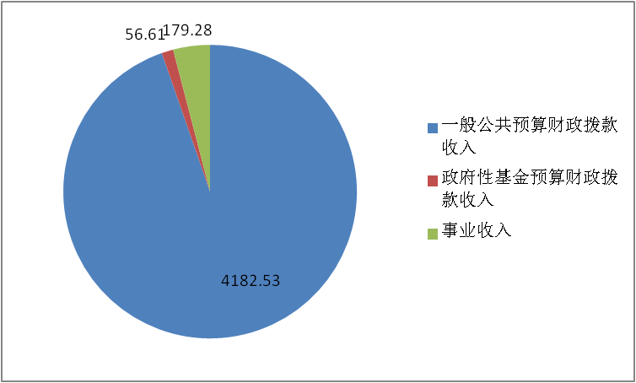

1. 支出决算情况说明

2019年本年支出合计4418.42万元，其中：基本支出1792.25万元，占40.56%；项目支出2626.17万元，占59.44%。

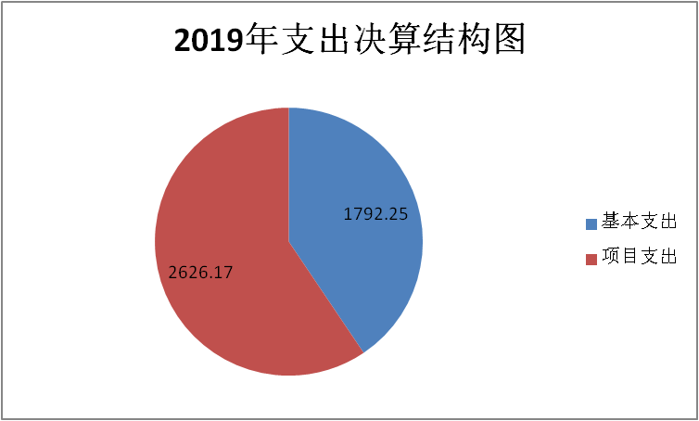

四、财政拨款收入支出决算总体情况说明

2019年财政拨款收、支总计各4239.14万元。与2018年相比，财政拨款收、支总计各增加649.93万元，增长18.11%。主要变动原因是农村危房改造工程增加等。

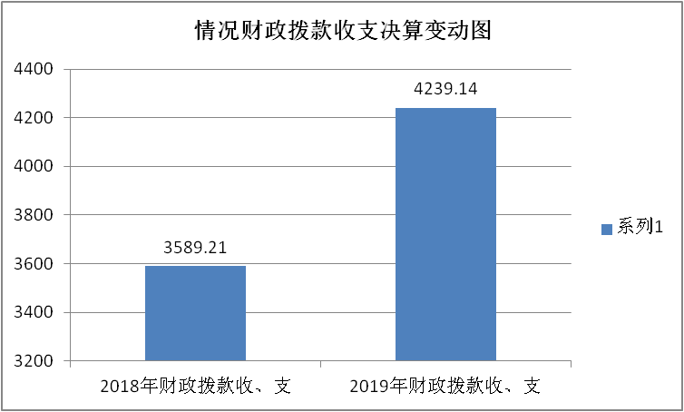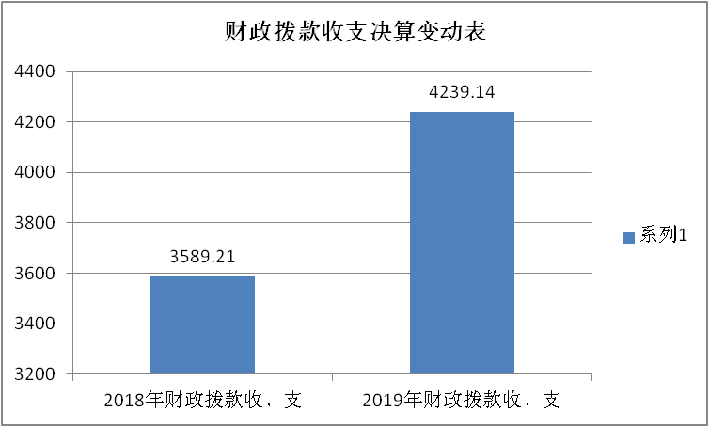

五、**一**般公共预算财政拨款支出决算情况说明

**（一）一般公共预算财政拨款支出决算总体情况**

2019年一般公共预算财政拨款支出4182.53万元，占本年支出合计的94.66%。与2018年相比，一般公共预算财政拨款增加728.75元，增长21.1%。主要变动原因是农村危房改造工程增加等。

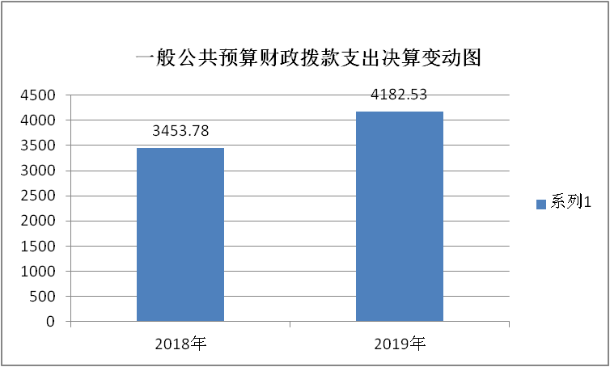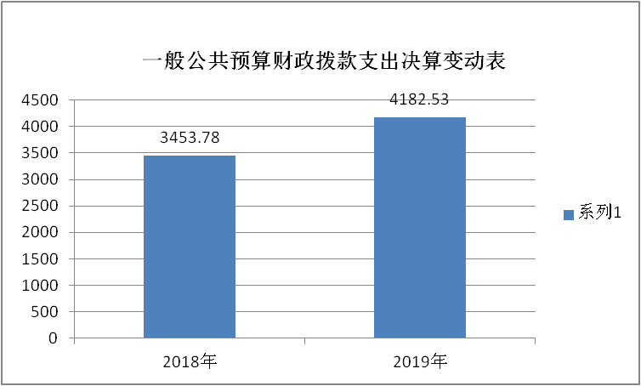

**（二）一般公共预算财政拨款支出决算结构情况**

2019年一般公共预算财政拨款支出4182.53万元，主要用于以下方面:**一般公共服务（类）**支出271.05万元，占6.48%；**国防支出（类）**1万元，占0.02%**；公共安全支出（类）**15.4万元，占0.37%；**教育支出（类）**944.81万元，占22.59%；**文化体育与传媒支出**（类）39.64万元，占0.95%；**社会保障和就业（类）**支出253.4万元，占6.06%；**卫生健康（类）支出**273.22万元，占6.53%；**节能环保（类）**支出8.2万元，占0.20%；**城乡社区（类）**支出12.9万元，占0.31%；**农林水支出（类）**1397.62万元，占33.42%；**交通运输支出（类）8.49**万元，占0.20%；**住房保障（类）**支出932.8万元，占22.3%；**灾害防治及应急管理支出（类）**24万元，占0.57%。

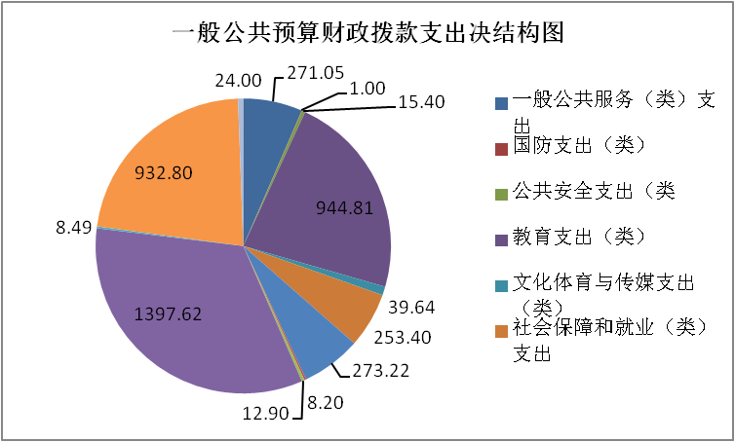

（三）一般公共预算财政拨款支出决算具体情况

2019年一般公共预算支出决算数为4182.53万元，**完成预算100%。其中：**

1. **一般公共服务（类）人大事务（款）其他人大事务支出（项）：支出决算为**2.3**万元，完成预算100%，决算数等于预算数。**
2. **一般公共服务（类）政协事务（款）其他政协事务支出（项）：支出决算为**0.5**万元，完成预算100%，决算数等于预算数。**
3. **一般公共服务（类）政府办公厅（室）及相关机构事务（款）行政运行（项）：支出决算为206.74万元，完成预算100%，决算数等于预算数。**
4. **一般公共服务（类）政府办公厅（室）及相关机构事务（款）一般行政管理事务（项）：支出决算为10万元，完成预算100%，决算数等于预算数。**
5. **一般公共服务（类）政府办公厅（室）及相关机构事务（款）事业运行（项）：支出决算为12.47万元，完成预算100%，决算数等于预算数。**
6. **一般公共服务（类）财政事务（款）信息化建设（项）：支出决算为3.63万元，完成预算100%，决算数等于预算数。**
7. **一般公共服务（类）财政事务（款）事业运行（项）：支出决算为13.52万元，完成预算100%，决算数等于预算数。**
8. **一般公共服务（类）财政事务（款）其他财政事务支出（项）：支出决算为3.97万元，完成预算100%，决算数等于预算数。**
9. **一般公共服务（类）群众团体事务（款）其他群众团体事务支出（项）:决算为3.5万元，完成预算100%，决算数等于预算数。**
10. **一般公共服务（类）市场监督管理事务（款）事业运行:支出决算为14.42万元，完成预算100%，决算数等于预算数。**

**11.** 国防支出（类）国防动员（款）民兵（项）:**支出决算为1万元，完成预算100%，决算数等于预算数。**

12.公共安全支出（类）司法（款）其他司法支出（项）:**支出决算为1万元，完成预算100%，决算数等于预算数。**

13.公共安全支出（类）其他公共安全支出（款）其他公共安全支出（项）:支出决算14.4万元。**完成预算100%，决算数等于预算数。**

14. 教育支出（类）普通教育（款）学前教育（项）：决算49万元，**完成预算100%，决算数等于预算数。**

**15.**教育支出（类）普通教育（款）小学教育（项）：决算542.01万元，**完成预算100%，决算数等于预算数。**

16.教育支出（类）普通教育（款）初中教育（项）：支出决算308.04万元，**完成预算100%，决算数等于预算数。**

17.教育支出（类）普通教育（款）其他普通教育支出（项）：决算45.76万元，**完成预算100%，决算数等于预算数。**

18. 文化旅游体育与传媒支出（类）文化和旅游（款）其他文化和旅游支出（项）：决算23.49万元，**完成预算100%，决算数等于预算数。**

19.文化旅游体育与传媒支出（类）广播电视（款） 其他广播电视支出（项）：决算6.44万元，**完成预算100%，决算数等于预算数。**

20.文化旅游体育与传媒支出（类）其他文化体育与传媒支出（款）其他文化和旅游支出（项）：支出决算9.71万元，**完成预算100%，决算数等于预算数。**

21.社会保障和就业支出（类）人力资源和社会保障管理事务（款）社会保险经办机构（项）：决算6.79万元，**完成预算100%，决算数等于预算数。**

**22.**社会保障和就业支出（类）行政事业单位离退休（款）事业单位离退休（项）：决算3.62万元，**完成预算100%，决算数等于预算数。**

23.社会保障和就业支出（类）行政事业单位离退休（款）机关事业单位基本养老保险缴费支出（项）：决算149.06万元，**完成预算100%，决算数等于预算数。**

24.社会保障和就业支出（类）行政事业单位离退休（款）机关事业单位职业年金缴费支出（项）：决算17.52万元，**完成预算100%，决算数等于预算数。**

25.社会保障和就业支出（类）抚恤（款）义务兵优待（项）：决算10.23万元，**完成预算100%，决算数等于预算数。**

**26.**社会保障和就业支出（类）最低生活保障（款）城市最低生活保障金支出（项）：决算0.91万元，**完成预算100%，决算数等于预算数。**

27.社会保障和就业支出（类）最低生活保障（款）农村最低生活保障金支出（项）：决算1.91万元，**完成预算100%，决算数等于预算数。**

28.社会保障和就业支出（类）特困人员救助供养（款）农村特困人员救助供养支出（项）：决算50万元，**完成预算100%，决算数等于预算数。**

29.社会保障和就业支出（类）财政对其他社会保险基金的补助（款）财政对失业保险基金的补助（项）：决算2.34万元，**完成预算100%，决算数等于预算数。**

30.社会保障和就业支出（类）财政对其他社会保险基金的补助（款）财政对工伤保险基金的补助（项）决算10.41万元，**完成预算100%，决算数等于预算数。**

**31.**社会保障和就业支出（类）财政对其他社会保险基金的补助（款）财政对生育保险基金的补助（项）：决算0.61万元，**完成预算100%，决算数等于预算数。**

32.卫生健康支出（类）基层医疗卫生机构（款）乡镇卫生院（项）：决算107.32万元，**完成预算100%，决算数等于预算数。**

33.卫生健康支出（类）基层医疗卫生机构（款）其他基层医疗卫生机构支出（项）：决算31.43万元，**完成预算100%，决算数等于预算数。**

34.卫生健康支出（类）公共卫生（款）基本公共卫生服务（项）：决算55.55万元，**完成预算100%，决算数等于预算数。**

35.卫生健康支出（类）行政事业单医疗（款）行政单位医疗（项）：决算9.52万元，**完成预算100%，决算数等于预算数。**

36.卫生健康支出（类）行政事业单医疗（款）事业单位医疗（项）：决算67.65万元，**完成预算100%，决算数等于预算数。**

37.卫生健康支出（类）行政事业单医疗（款）公务员医疗（项）：决算1.75万元，**完成预算100%，决算数等于预算数。**

38.节能环保支出（类）自然生态保护（款）农村环境保护（项）：决算8万元，**完成预算100%，决算数等于预算数。**

39.节能环保支出（类）退耕还林（款）退耕现金（项）：决算0.2万元，**完成预算100%，决算数等于预算数。**

40.城乡社区支出（类）城乡社区环境卫生（款）城乡社区环境卫生（项）：决算7万元，**完成预算100%，决算数等于预算数。**

**41.**城乡社区支出（类）其他城乡社区支出（款）其他城乡社区支出（项）：决算5.9万元**，完成预算100%，决算数等于预算数。**

42. 农林水支出（类）农业（款）事业运行（项）：决算60.8万元，**完成预算100%，决算数等于预算数。**

43.农林水支出（类）农业（款）农村道路建设（项）：决算50万元，**完成预算100%，决算数等于预算数。**

44.农林水支出（类）农业（款）其他农业支出（项）：决算698.66万元，**完成预算100%，决算数等于预算数。**

45.农林水支出（类）林业和草原（款）事业机构（项）：决算6.53万元，**完成预算100%，决算数等于预算数。**

46.农林水支出（类）林业和草原（款）森林生态效益补偿（项）：决算11.34万元，**完成预算100%，决算数等于预算数。**

47.农林水支出（类）水利（款）其他水利支出（项）：决算107.1万元，**完成预算100%，决算数等于预算数。**

48.农林水支出（类）扶贫（款）其他扶贫支出（项）：决算208.82万元，**完成预算100%，决算数等于预算数。**

49.农林水支出（类）农业综合改革（款）对村级一事一议的补助（项）22.31万元，**完成预算100%，决算数等于预算数。**

50.农林水支出（类）农业综合改革（款）对村民委员会和党支部的补助（项）：决算161.28万元，**完成预算100%，决算数等于预算数。**

51.农林水支出（类）农业综合改革（款）农村综合改革示范试点补助（项）：决算40万元，**完成预算100%，决算数等于预算数。**

52.农林水支出（类）目标价格补贴（款）其他目标价格补贴（项）：决算30.78万元，**完成预算100%，决算数等于预算数。**

53. 交通运输支出（类）公路水路运输（款）公路养护（项）：决算1.31万元，**完成预算100%，决算数等于预算数。**

54.交通运输支出（类）其他交通运输支出（款）其他交通运输支出（项）：决算7.18万元，**完成预算100%，决算数等于预算数。**

55.住房保障支出（类）保障性安居工程支出（款）农村危房改造：决算832.8万元，**完成预算100%，决算数等于预算数。**

56.住房保障支出（类）保障性安居工程支出（款）其他保障性安居工程支出（项）：决算100万元，**完成预算100%，决算数等于预算数。**

**57.灾害防治及应急管理支出（类）应急管理事务（款）安全监管（项）：决算5万元**，**完成预算100%，决算数等于预算数。**

**58.灾害防治及应急管理支出（类）自然灾害救灾及回复重建支出（款）中央自然灾害生活救助（项）：决算19万元**，**完成预算100%，决算数等于预算数。**

六**、一**般公共预算财政拨款基本支出决算情况说明

2019年一般公共预算财政拨款基本支出1612.97万元，其中：

人员经费1374.53万元，主要包括：基本工资、津贴补贴、绩效工资、机关事业单位基本养老保险缴费、职业年金缴费、职工基本医疗保险缴费、公务员医疗补助缴费、其他社会保障缴费、退休费、生活补助、助学金等。  
　　公用经费238.44万元，主要包括：办公费、印刷费、水费、电费、邮电费、物业管理费、差旅费、维修（护）费、租赁费、会议费、培训费、公务接待费、专用材料费、劳务费、工会经费、公务用车运行维护费、其他交通费用、其他商品和服务支出等。

七、“三公”经费财政拨款支出决算情况说明

**（一）“三公”经费财政拨款支出决算总体情况说明**

2019年“三公”经费财政拨款支出决算为3.05万元，完成预算100%，决算数与预算数持平。

**（二）“三公”经费财政拨款支出决算具体情况说明**

2019年“三公”经费财政拨款支出决算中，因公出国（境）费支出决算0万元，占0%；公务用车购置及运行维护费支出决算1.2万元，占39.34%；公务接待费支出决算1.85万元，占60.66%。具体情况如下：

**1.因公出国（境）经费支出**0万元。

**2.公务用车购置及运行维护费支出**1.2万元,**完成预算100%。**公务用车购置及运行维护费支出决算比2018年减少1.89万元，下降61.17%。

其中：**公务用车购置支出**0万元。

**公务用车运行维护费支出**1.2万元。主要用于办公所需的公务用车燃料费、维修费、过路过桥费、保险等支出。

**3.公务接待费支出**1.85万元，**完成预算100%。**公务接待费支出决算比2018年减少0.05万元，下降2.63%。

主要用于执行公务、开展业务活动开支的交通费、住宿费、用餐费等。

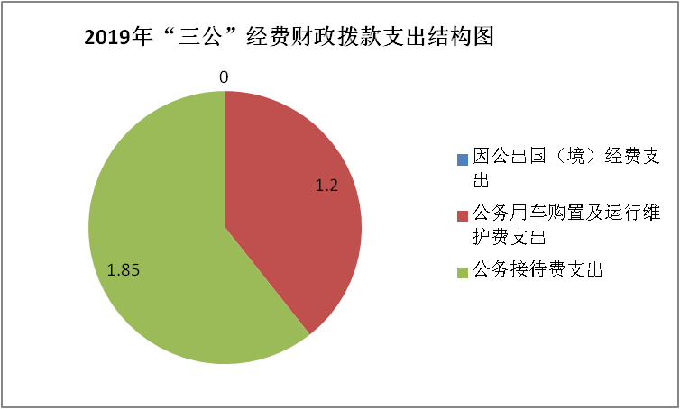

八、政府性基金预算支出决算情况说明

2019年政府性基金预算拨款支出56.61万元。

1. 国有资本经营预算支出决算情况说明

2019年国有资本经营预算拨款支出0万元。

十、其他重要事项的情况说明

**（一）机关运行经费支出情况**

2019年，平昌县粉壁镇人民政府机关运行经费支出116.81万元。与2018年相比，减少11.5万元，下降8.96%，主要原因是厉行节约。

**（二）政府采购支出情况**

2019年，平昌县粉壁镇人民政府采购支出总额0万元。

**（三）国有资产占有使用情况**

截至2019年12月31日，粉壁镇共有车辆1辆，是粉壁卫生院的特种专业技术用车1辆，主要是用于粉壁卫生院医疗救护。

**（四）预算绩效管理情况。**

根据预算绩效管理要求，本部门在年初预算编制阶段，组织对粉壁镇项目开展了预算事前绩效评估，对2个项目编制了绩效目标，预算执行过程中，选取2个项目开展绩效监控，年终执行完毕后，对2个项目开展了绩效目标完成情况梳理填报。

本部门按要求对2019年部门整体支出开展绩效自评，从评价情况来看总体评价得分为83.5%。本部门还自行组织了2个项目绩效评价，从评价情况来看项目完成情况为100%。

**1.项目绩效目标完成情况。**本部门在2019年度部门决算中反映“农村综合改革示范点补助”“保障性安居工程”等2个项目绩效目标实际完成情况。

（1）农村综合改革示范点补助项目绩效目标完成情况综述。项目全年预算数40万元，执行数为40万元，完成预算的100%。通过项目实施，保障了村级办公运维运行。

（2）保障性安居工程项目绩效目标完成情况综述。项目全年预算数932.8万元，执行数为932.8万元，完成预算的100%。通过项目实施，保障了农村危房改造工程的顺利进行。

|  |  |  |  |  |  |
| --- | --- | --- | --- | --- | --- |
| 项目绩效目标完成情况表(2019 年度) | | | | | |
| 项目名称 | | | 农村综合改革示范点 | | |
| 预算单位 | | | 平昌县粉壁镇人民政府 | | |
| 预算执行情况(万元) | 预算数: | | 40万元 | 执行数: | 40万元 |
| 其中-财政拨款: | | 40万元 | 其中-财政拨款: | 40万元 |
| 其它资金: | | 0 | 其它资金: | 0 |
| 绩效指标完成情况 | 一级指标 | 二级指标 | 三级指标 | 预期指标值(包含数字及文字描述) | 实际完成指标值(包含数字及文字描述) |
| 项目完成指标 |  |  | 40万元 | 40万元 |
| 项目绩效目标完成情况表(2019年度) | | | | | |
| 项目名称 | | | 保障性安居工程项目 | | |
| 预算单位 | | | 平昌县粉壁镇人民政府 | | |
| 绩效指标完成情况 | 一级指标 | 二级指标 | 三级指标 | 预期指标值(包含数字及文字描述) | 实际完成指标值(包含数字及文字描述) |
| 项目完成指标 |  |  | 932.8万元 | 932.8万元 |

2.部门开展绩效评价结果。

本部门按要求对2019年部门整体支出绩效评价情况开展自评，《平昌县粉壁镇人民政府2019年部门整体支出绩效评价报告》见附件。

1. **名**词解释

1.财政拨款收入：指单位从同级财政部门取得的财政预算资金。

**2.一般公共服务（类）：**

**（1）人大事务（款）其他人大事务支出（项）是指其他人大事务支出。**

**（2）政协事务（款）其他政协事务支出（项）是指一般项目以外的其他政协事务支出。**

**（3）政府办公厅（室）及相关机构事务（款）行政运行（项）是指反映行政单位（包括实行公务员管理的事业单位）的基本支出；政府办公厅（室）及相关机构事务（款）事业运行（项）是指反映事业单位的基本支出，不包括行政单位（包括实行公务员管理的事业单位）后勤服务中心、医务室等附属事业单位。**

**（4）财政事务（款）信息化建设（项）是指反映财政部门用于“金财工程”等信息化建设方面的支出；财政事务（款）事业运行（项）是指反映事业单位的基本支出，不包括行政单位（包括实行公务员管理的事业单位）后勤服务中心、医务室等附属事业单位。**

**（5）群众团体事务（款）其他群众团体事务支出（项）是指除一般项目以外的其他群众团体事务方面的支出。**

**3.** 国防支出（类）国防动员（款）民兵（项）是指用于民兵建设与管理等方面的支出。

4.公共安全支出（类）：

（1）司法（款）其他司法支出（项）是指司法行政部门发生的法学研究费、司法协助费、典型推广和表彰费、证书工本费；

（2）其他公共安全支出（款）其他公共安全支出（项）是指政府维护一般公共安全支出以外的其他公共安全方面的支出。

5. 教育支出（类）：

（1）普通教育（款）学前教育（项）是指各部门举办的学前教育支出；

（2）普通教育（款）小学教育（项）是指各部门举办的小学教育支出；

（3）普通教育（款）初中教育（项）是指各部门举办的初中教育支出；

（4）普通教育（款）其他普通教育支出（项）是指除上述项目以外的其他用于普通教育方面的支出。

6. 文化旅游体育与传媒支出（类）:

(1)文化和旅游（款）其他文化和旅游支出（项）是指项目以外其他用于文化和旅游方面的支出;

(2)广播电视（款）其他广播电视支出（项）是指用于其他广播电视方面支出；

（3）其他文化体育与传媒支出（款）其他文化体育与传媒支出（项）是指项目以外的用于其他文化体育与传媒方面的支出。

7. 社会保障和就业支出（类）：

（1）人力资源和社会保障管理事务（款）社会保险经办机构（项）是指社会保险经办机构开展业务工作支出；

（2）行政事业单位离退休（款）机关事业单位基本养老保险缴费支出（项）是指反映机关事业单位实施养老保险制度由单位缴纳的基本养老保险支出；行政事业单位离退休（款）机关事业单位职业年金缴费支出（项）是指反映机关事业单位实施养老保险制度由单位缴纳的职业年金支出；

（3）抚育（款）义务兵优待（项）是指用于义务兵优待方面的支出；

（4）最低生活保障（款）城市最低生活保障金支出（项）是指城市最低生活保障对象的最低生活保障金支出；最低生活保障（款）农村最低生活保障金支出（项）是指农村最低生活保障对象的最低生活保障金支出；

（5）临时救助（款）临时救助支出（项）是指用于城乡生活困难居民的临时救助支出；

（6）特困人员救助供养（款）农村特困人员救助供养支出（项）是指农村特困人员救助供养支出。

8. 卫生健康支出（类）：

（1）基层医疗卫生机构（款）乡镇卫生院（项）是指用于乡镇卫生院的支出；基层医疗卫生机构（款）其他基层医疗卫生机构支出（项）是指除上述项目以外的其他用于阶层医疗卫生机构的支出；

（2）公共卫生（款）基本公共卫生服务（项）是指基本公共卫生服务支出；公共卫生（款）其他公共卫生支出（项）是指除上述以外的其他用剩余公共卫生方面的支出；

（3）行政事业单位医疗（款）行政单位医疗（项）是指反映财政部门安排的行政单位（包括实行公务员管理的事业单位，下同）基本医疗保险缴费经费，为参加医疗保险的行政单位的公费医疗经费，按国家规定享受离休人员的医疗经费；行政事业单位医疗（款）事业单位医疗（项）是指财政部门安排的事业单位基本医疗保险缴费经费，未参加医疗保险的事业单位的公费医疗经费，按国家规定享受离休人员待遇的医疗经费；行政事业单位医疗（款）公务员医疗补助（项）是指反映财政部门安排的公务员医疗补助经费。

9. 节能环保支出（类）：自然生态保护（款）农村环境保护（项）是指用于农村环境保护方面的支出，包括农村环境综合整治中的生活垃圾、污水处理、农村饮用水源地检测与保护等支出；退耕还林（款）退耕现金（项）是指专项用于退耕户的医疗、教育等日常生活需要的支出。

10. 城乡社区支出（类）:

（1）城乡社区环境卫生（款）城乡社区环境卫生（项）是指城乡社区道路清扫、垃圾清运与处理、公厕建设与维护、园林绿化等方面的支出；

（2）其他城乡社区支出（款）其他城乡社区支出（项）是指用于一般项目以外的其他城乡社区支出。

11. 农林水支出（类）：

（1）农业（款）事业运行（项）是指用于农业事业单位基本支出，事业单位设施、系统运行与资产维护等方面的支出；农业（款）农村道路建设（项）是指用于农村道路、乡村道路建设方面的支出；

（2）林业和草原（款）事业机构（项）是指用于林业事业单位的基本支出；林业和草原（款）森林生态效益补偿（项）是指用于公益林管理和保护等方面的支出。

（3）水利（款）其他水利支出（项）是指用于防汛业务支出的其他用于水利方面的支出；

（4）扶贫（款）其他扶贫支出（项）是指用于农村扶贫开发支出的农业综合开发部门的其他支出；

（5）农业综合改革（款）对村民委员会和村党支部的补助（项）是指各级财政对村民委员会和村党支部的补助支出；农业综合改革（款）农村综合改革示范试点补助（项）是指各级财政对农业综合改革示范点、新型农业社会化服务体系建设等补助支出；农业综合改革（款）对村级一事一议补助（项）是指农村税费改革后对村级公益事业建设一事一议的补助支出。

12. 交通运输支出（类）：

（1）公路水路运输（款）公路养护（项）是指交通运输中的公路养护支出；

（2）其他交通运输支出（款）其他交通运输支出（项）是指其他交通运输中除对公共交通运营补助以外的其他支出。

13. 住房保障支出（类）保障性安居工程支出（款）其他保障性安居工程支出（项）是指用于一般保障性住房方面的其他支出；住房保障支出（类）保障性安居工程支出（款）农村危房改造(项）是指农村危房改造方面的支出。

14.灾害防治及应急管理（类）：应急管理事务（款）安全监管（项）是指安全监管生产方面的支出；自然灾害救灾及恢复重建支出（款）中央自然灾害生活补助（项）是指中央预算对遭受特大自然资灾害地区的地方政府在安排受灾群众吃、穿、住和抢救、转移、安置、治病等经费发生困难时给予的专项补助，以及为抗御特大自然灾害而设立的中央级救灾物资储备资金。

15.基本支出：指为保障机构正常运转、完成日常工作任务而发生的人员支出和公用支出。

16.项目支出：指在基本支出之外为完成特定行政任务和事业发展目标所发生的支出。

17.“三公”经费：指部门用财政拨款安排的因公出国（境）费、公务用车购置及运行费和公务接待费。其中，因公出国（境）费反映单位公务出国（境）的国际旅费、国外城市间交通费、住宿费、伙食费、培训费、公杂费等支出；公务用车购置及运行费反映单位公务用车车辆购置支出（含车辆购置税）及租用费、燃料费、维修费、过路过桥费、保险费等支出；公务接待费反映单位按规定开支的各类公务接待（含外宾接待）支出。

18.机关运行经费：为保障行政单位（含参照公务员法管理的事业单位）运行用于购买货物和服务的各项资金，包括办公及印刷费、邮电费、差旅费、会议费、福利费、日常维修费、专用材料及一般设备购置费、办公用房水电费、办公用房取暖费、办公用房物业管理费、公务用车运行维护费以及其他费用。

第四部分附件

## 附件1

粉壁镇2019年部门整体支出绩效评价报告

一、部门（单位）概况

（一）机构组成

粉壁镇独立核算机构总共5个，其中行政机构2个，财政补助的事业机构3个。

（二）机构职能。

1、执行国家行政机关的决定、命令和国家制定的法令、法规，执行本级人民代表大会的各项决议，并报告执行决议、决定和命令的情况。

2、执行全镇的社会和经济发展计划、预算，管理本镇内的经济、教育、科技、文化、卫生、体育事业和财政、民政、治安、人民调解、安全生产监督管理、移民开发、计划生育等行政工作。

3、制定并落实本镇的经济计划和措施，全面提高人民群众的生活水平和生活质量。

4、保护社会主义的全民所有财产和劳动群众集体所有财产，保护公民私人所有的合法财产，维护社会秩序，保障公民的人身权利、民主权利和其他权利。

5、贯彻执行党和国家的民族宗教政策，保障少数民族的权利和尊重少数民族的风俗习惯，尊重民族宗教信仰。

6、保障宪法和法律赋予妇女的男女平等、婚姻自由等各项权利。

7、开展社会主义民主和法制的宣传教育，保障公民的权利，打击违法犯罪，维护社会稳定。

8、指导村（居）民委员会的组织制度建设和业务建设，促进村（居）民委员会民主自治。

9、协助和支持设置在本行政区域内不隶属于乡的国家机关和企事业单位工作，监督其遵守和执行国家的法律、法规和政策。

10、承办本级党委、人大和上级交办的其它事项。

（三）人员概况。

粉壁镇人民政府机关在职人员年末实有人数16人；年末事业在职人员实有人数为131人：粉壁财政补助的事业人员129人，经费自理的事业人员2人（粉壁卫生院）；遗属人员18人（粉壁小学）。

二、部门财政资金收支情况

（一）部门财政资金收入情况。

粉壁2019年财政拨款收入总计4239.14万元。

（二）部门财政资金支出情况。

粉壁2019年财政拨款支出总计4239.14万元。

三、评价结论及建议

（一）评价结论。

一是保障了单位在职人员工资按时发放正常办公需求和退休人员、抚育抚养人员生活补助；二是按时按质完成了县委县政府安排的项目审计任务，维护了县域经济秩序，提高了财政资金的使用效益，促进了党风廉政建设，保障了国民经济和社会健康发展。

（二）存在问题。

通过2019年财政决算，总的来看，实现了当年的财政收支平衡。但因扶贫等支出，公用经费预算标准较低，难以充分调动人员的积极性。

（三）改进建议。

（1）需更进一步加强财务管理的监管，规范、建立健全各项规章制度，压缩一切非生产性支出。

（2）希望拨付的专项资金再细化，以便乡镇与各股室的资金对接一目了然。

第五部分 附表

## 一、收入支出决算总表

## 二、收入决算表

## 三、支出决算表

## 四、财政拨款收入支出决算总表

## 五、财政拨款支出决算明细表

## 六、一般公共预算财政拨款支出决算表

## 七、一般公共预算财政拨款支出决算明细表

## 八、一般公共预算财政拨款基本支出决算表

## 九、一般公共预算财政拨款项目支出决算表

## 十、一般公共预算财政拨款“三公”经费支出决算表

## 十一、政府性基金预算财政拨款收入支出决算表

## 十二、政府性基金预算财政拨款“三公”经费支出决算表

## 十三、国有资本经营预算支出决算表